
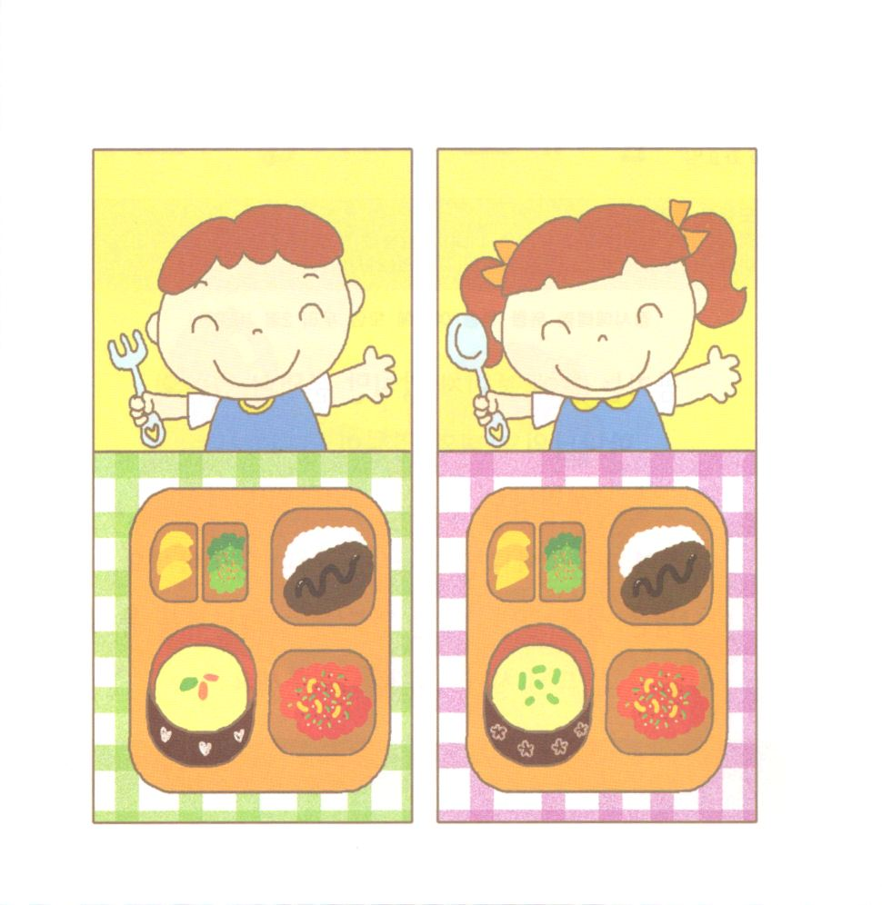

げつようび
にち

Iコリント21:1～31
あなたがたは、よりすぐれたをにめなさい。または、さらにまさるをしてあげましょう。(31)

おいしい たべものが いっぱいある しょくたくの まえに
すわっていても おはしを もって たべものを くちに
いれないなら おいしい たべものを
たべることが できません。
イエスさまの おなまえで いのって こたえられることを
しっているのに かみさまを しんじて いのらなければ
こたえは わたしの ものでは ありません。
どこでも なんでも いのれば
こたえられる ふくいんの エリートに なりましょう。

そうぞうしゅの かみさま！ かみさまが わたしのために そうぞうして
くださった すべての たべものを もぐもぐ たべて けんこうに
なって かみさまに おおきな えいこうを ささげる エリートに
ならせてください。イエス・キリストの おなまえによって おいのり
します。アーメン

★レムナントの おいしい しょくじ じかんです。 ２つの えの
ちがいを ６つ みつけましょう。

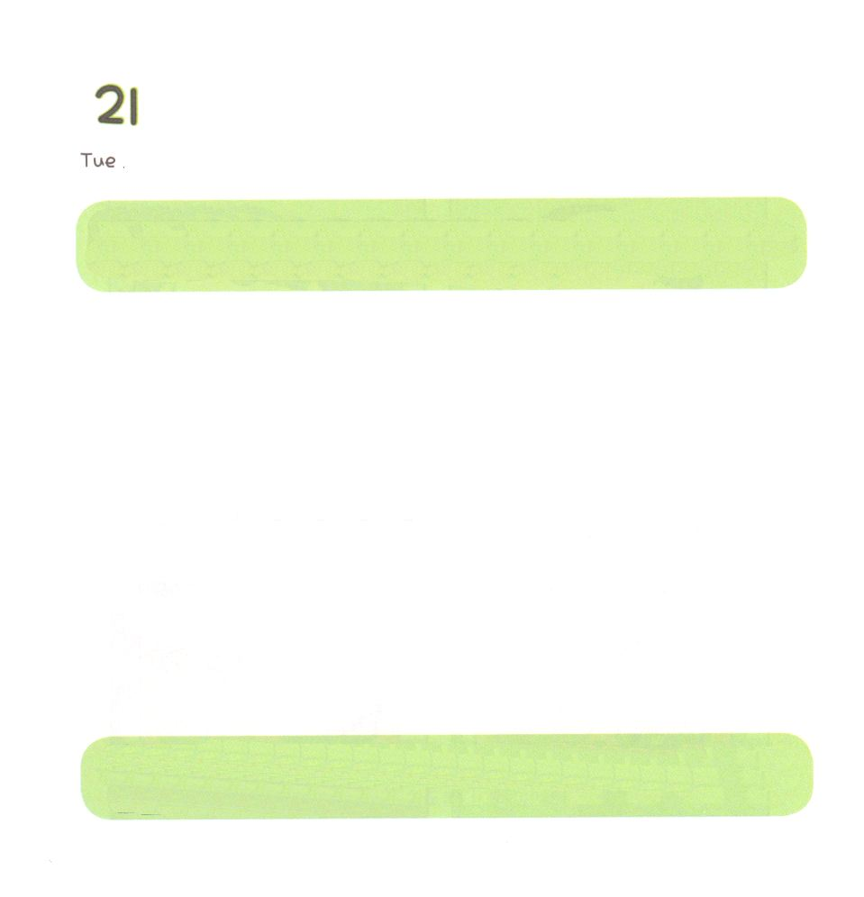
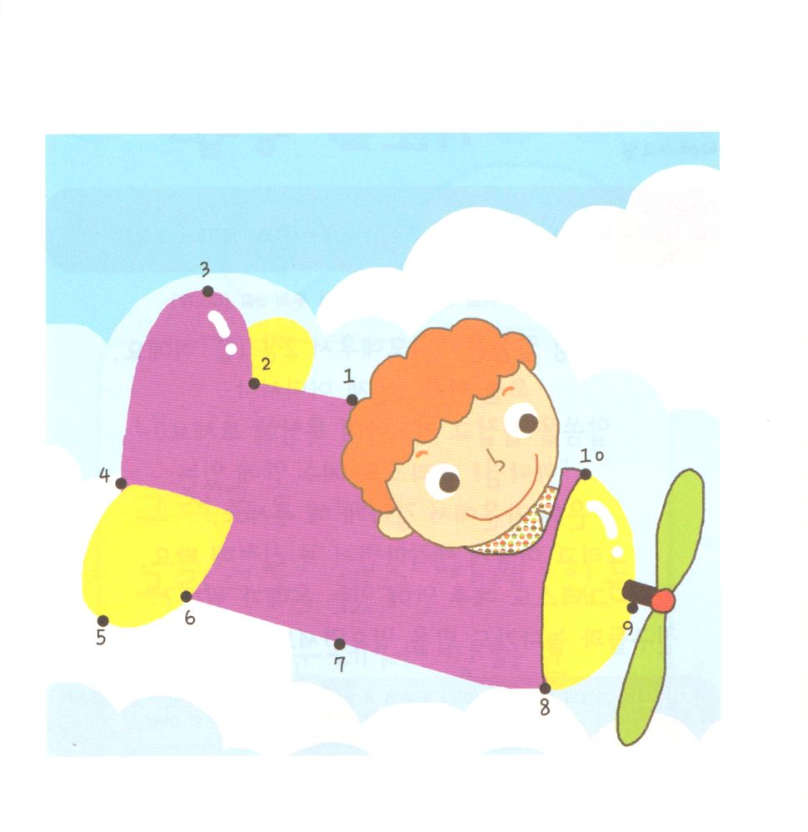

かようび
にち

1:8
しかし、があなたがたのにまれるとき、あなたがたはをけます。そして、エルサレム、ユダヤとサマリヤの、およびのてにまで、わたしのとなります。

くうきは めには みえませんが たしかに あります。
かみさまの こどもと えいえんに ともにおられる
せいれいさまも めには みえませんが
たしかに いま、 かみさまの こどもである
わたしと ともに おられます。
かみさまは せいれいの みたし、 せいれいの みちびきを うける
レムナントを とおして かならず せかいふくいんかを
なしとげられます。

そうぞうしゅの かみさま！ めに みえないのですが かみさまが
せいれいで ともに おられることを しんじます。 せいれいに
みちびかれる レムナントに ならせて ください。
イエス・キリストの おなまえに よって おいのりします。アーメン

★ぜんせかいを ブーンと とんで せかいふくいんかを する わたしの
すがたを そうぞうして １から１０まで じゅんばん どおりに
せんを つないでみましょう。

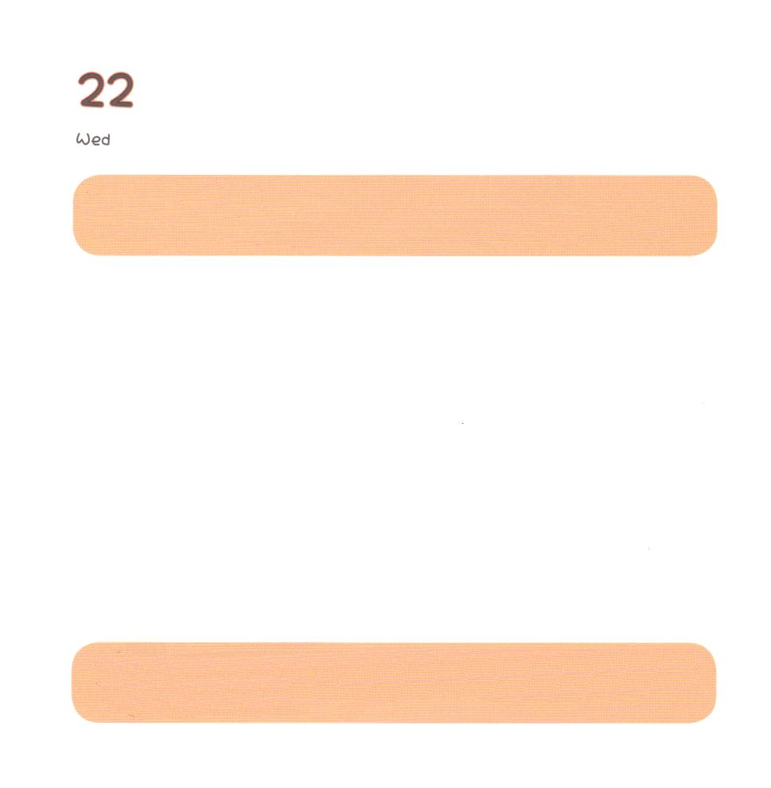

すいようび
にち

Ⅱテモテ2:1
そこで、わが子よ。キリスト・イエスにある恵みによって強くなりなさい。

きょうの せいしょの みことばは
「だいに テモテ ２しょう １せつ」です。
きょう いちにち いつも どこでも
みことばを にぎって いのって もくそう してみましょう。
「かみさま！ キリスト・イエスにある めぐみに よって
つよく して ください」
そして、 このように かんがえて かならず じっせん してみましょう。
「キリスト・イエスに あっての めぐみは なにかな？」
ともだちと あそびに いっても ごはんを たべても
もくそう してみましょう。

あいの かみさま！ まいにち みことばを くださって ありがとう
ございます。まいにち みことばを おぼえて もくそうする レムナントに
ならせて ください。イエス・キリストの おなまえによって おいのり
します。アーメン


★きょうの せいしょの みことばを なぞって かいて みて
あんしょう しましょう。


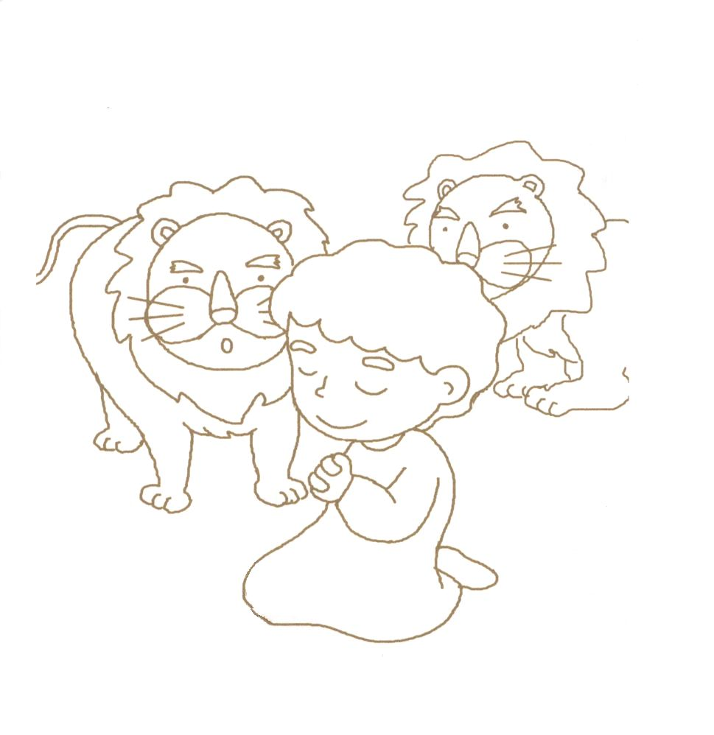
すばらしい かみさま！ きょう いちにち はらが たったり
かなしくなったり くるしみが あるとしても こころと おもいの
なかで インマヌエルの しゅくふくを あじわわせて ください。
イエス・キリストの おなまえによって おいのりします。アーメン

もくようび
にち

マタイ6:33
だから、のとそのとをまずにめなさい。そうすれば、それにえて、これらのものはすべてえられます。

かみさまの こども ダニエルは ライオンの あなに
はいって いきました。
かみさまの ちからを しんじた ダニエルは
おそれませんでした。
わたしにも おおきな くるしみと たくさんの もんだいが
くることが あります。
ダニエルの ように かみさまの ちからを しんじて いのりましょう。
かみさまの けいかくが みえて
かくれている こたえが はっけん できれば
かんしゃ することが できます。

★しんこうの ひと ダニエルは ライオンの あなに はいって
いっても いのりました。きれいに いろを ぬってみましょう。


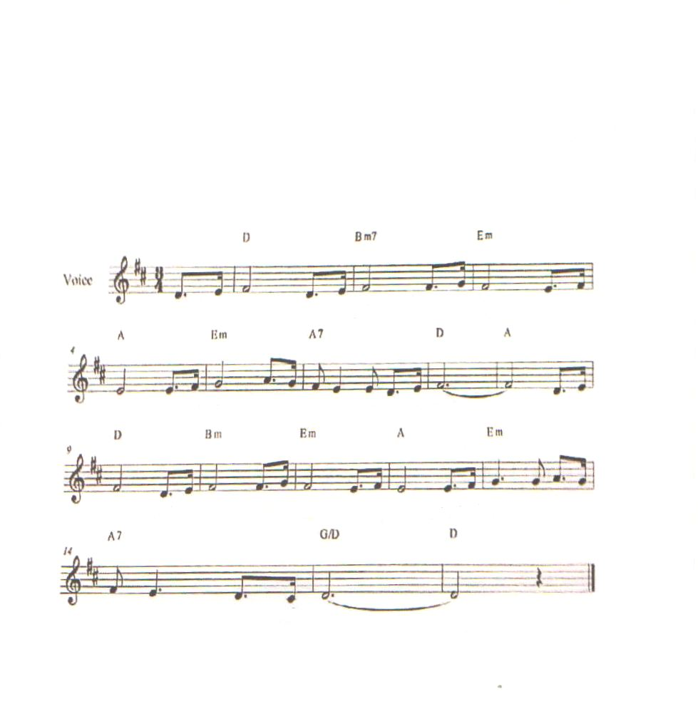

きんようび
にち

2:46～47
そして、をつにしてにまり、でパンをき、びとをもってをともにし、をし、すべてのにをたれた。もわれるをにえてくださった。

「わたしは かみさまの こどもなのに どうして うまく
いかないことが おおいのだろう」
「わたしの ともだちは かみさまの こどもなのに
なぜ ともだちを いじめたり やくそくを まもらないのだろう」
「パパ、ママも かみさまの こどもなのに
なぜ いらいらするのだろう」
わたしたちは すべて せかいふくいんかを ともに
なしとげる ものです。
おたがいの ために いのって あげて たすけて あげる
うれしい いちにちに なるように ねがいます。

あいの かみさま！ かみさまの こどもですが、 わたしも ともだちも
しっぱいするときが あります。かみさまが くださる かんがえを
もって こうどうして たすけてあげる レムナントに ならせてください。
イエス・キリストの おなまえに よって おいのりします。アーメン

★かぞくや ともだちと いっしょに てを つないで おたがいを
しゅくふく しながら さんび しましょう。

あいの しゅは

あ い の しゅ ― は わた し を あい し

て あ り の ま ― ま う け い れ て － あ い

の しゅ ―が あ い さ れ る よう わ た し あ なた

を あいし つか え る －


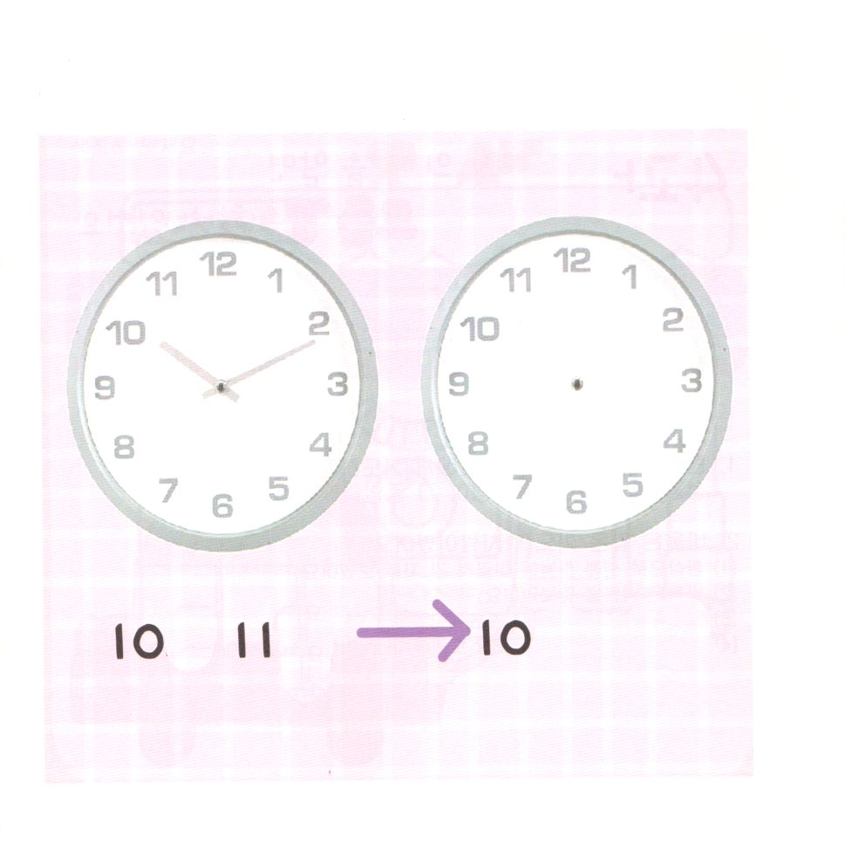

どようび
にち

イザヤ6:1～13 が「よ、いつまでですか。」とうと、はせられた。「々はれてて、むがなく、もがいなくなり、もんでれて、がをくにし、のにてられたがふえるまで。そこにはなお、のがるが、それもまた、きわれる。テレビンのやのがりされるときのように。しかし、そのにりがある。なるすえこそ、そのり。」

とけいの ながい はりは いちにち ２４かい
ぐるっと まわります。
１０ぷんは とけいの ながい はりが ２すすむ だけの
みじかい じかんです。
いちにちに １０ぷんだけ つぎの ページにある
「かみさまに であう みち」を しずかに もくそうして
じっせん してみましょう。
ふくいんの ねが おりる しあわせな １０ぷんに なるでしょう。

ちえの かみさま！わたしに くださっている じかんを きりつが ある
ように つかう ほうほうを しらせて ください。
イエス・キリストの おなまえによって おいのりします。アーメン

★ひだりの とけいを みて １０ぷんごに はりは どのように
うごいているかを かんがえて かいて みて ただしい じかんを
かいて みましょう。

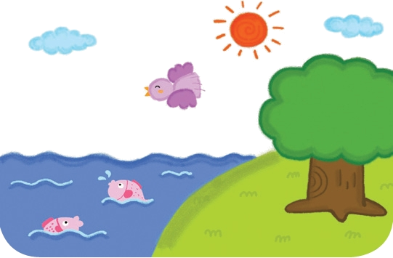
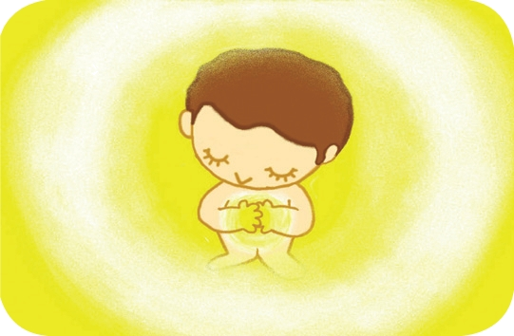
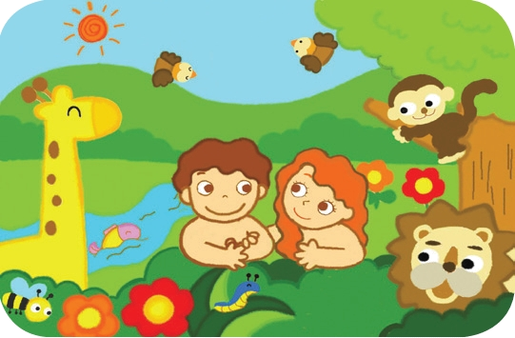
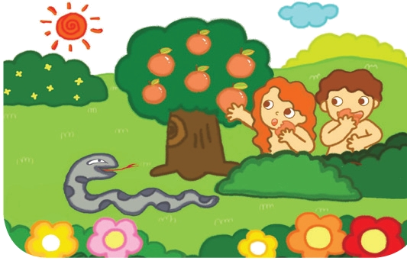
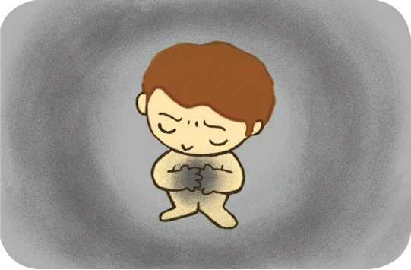
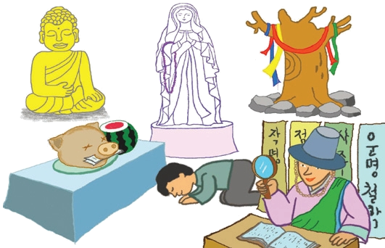
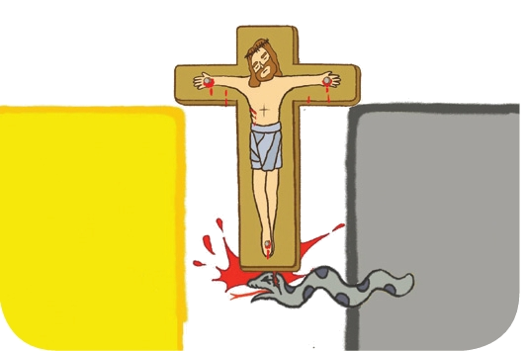
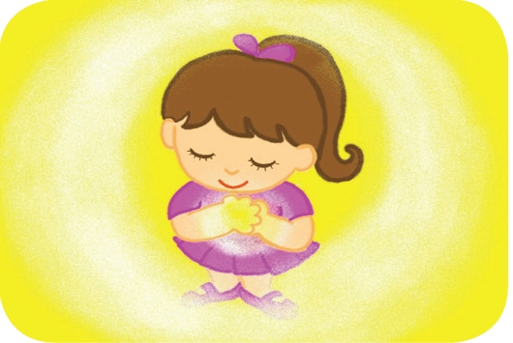

ここにあつまった

1． こ こ に - あつま ーっ た しゅの め ぐ み う け た も の
2. しゅの み - こ こ ろ は はか り し れな い け ど
3. ここ に - あつま ーっ た あい さ れ た かみ の こ

しゅは こ の ばしょ に と も に お ら れ ま す
いつ も わ た し は み む ね のなか に い る
しゅは み こ こ ろ を わたし とおし て な さ る

い つ も しゅだけ を ほ め た たえ つ い て ゆ く
あ い と み こ と ば わ た し を あ ら た に し
く る し み の な か さらに しゅ を た よ り ま す

しれ ん のとき も しゅは と も にお られ る
たお れる ときに も さい ご はしょうりし ます
くる し みにか ち しゅを ほ め た たえ る

しんこ う を つ よ く しゅが ま も ら れ る
や み の な か しゅの ひ か り み ち び か れ ま す
び か れ ま す

